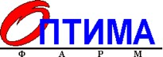

**ТЕХНИЧЕСКОЕ ЗАДАНИЕ НА ЗАКУПКУ**

1. Ремонт существующего трубопровода с заменой поврежденного участка
2. **Цель закупки:** Устранение течи из трубопровода
3. **Функциональные и качественные характеристики** Из существующего трубопровода надо вырезать фрагмент трубы и вварить на его место новый . Состоящий из двух стальных труб диаметр наружный 57 мм длиной 700мм и 270 мм и уголка два дюйма под 90 градусов . Ниже представлено фото существующей трубы и эскиз с планируемым ремонтом.

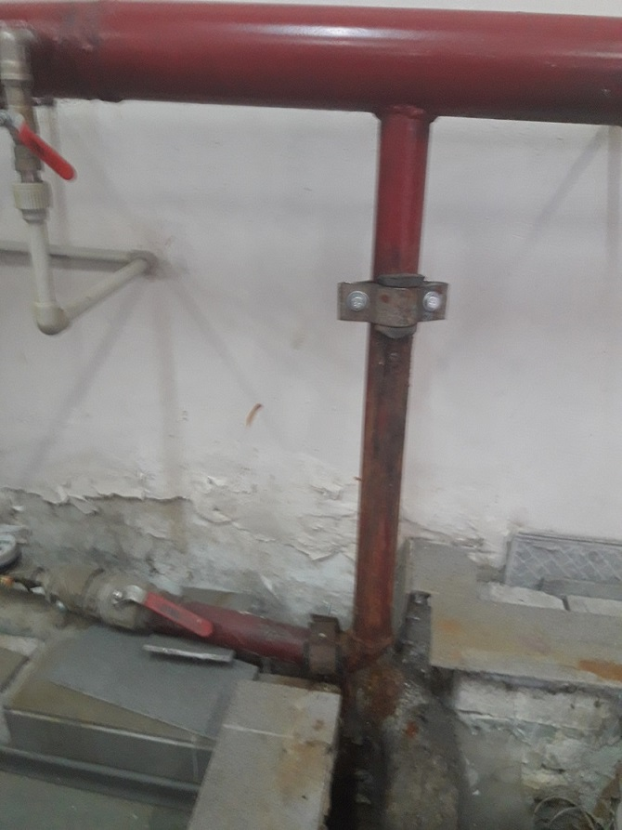

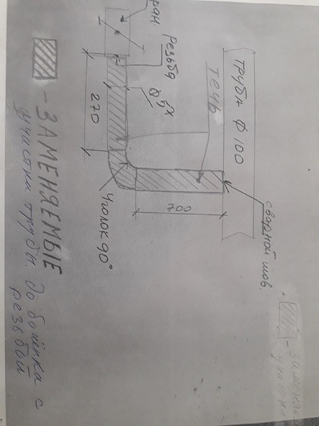

1. **Адрес поставки товара:** г. Днепр ул. Изумрудная 3в
2. **Предлагаемый к поставке товар должен:** соответствовать условиям технического задания
3. **Требования к поставщикам:** наличие лицензий, разрешений. Отсутствие судебных исков.
4. **Требования к гарантии:** Гарантия качества трубы и сварного шва .

По доп. вопросам прошу обращаться к Горб Юрий Николаевич 067 506 35 70